# CNN Explainer试用报告

通过在网上查阅相关资料。我发现CNN Explainer是一个很有用的工具。CNN Explainer是一个交互式工具，可以帮助用户理解卷积神经网络的内部工作原理，并可视化网络中的不同层级、特征图以及过滤器等内容。

以下是CNN Explainer提供的一些主要功能和特点：

1. 交互性可视化： CNN Explainer通过直观的可视化界面展示卷积神经网络中的各层操作，允许用户通过交互式控件来改变网络结构或参数，并实时查看结果。
2. 特征图可视化： 用户可以查看网络中不同层级的特征图，了解每个卷积层如何提取输入数据中的不同特征。
3. 过滤器可视化： CNN Explainer还允许用户查看卷积层中的过滤器（卷积核），帮助用户理解网络学习到的特征以及不同过滤器对输入数据的响应。
4. 梯度可视化： 除了特征图和过滤器外，CNN Explainer还提供了梯度可视化功能，帮助用户理解网络中梯度的传播过程以及对网络输出的影响。
5. 教育性质： CNN Explainer旨在向用户展示卷积神经网络的工作原理，适用于初学者和研究人员，有助于加深对CNN内部运作机制的理解。

我按照以下步骤去使用的：

1.访问CNN Explainer网站： 首先打开CNN Explainer的网站，该网站提供了一个在线版的CNN Explainer工具。

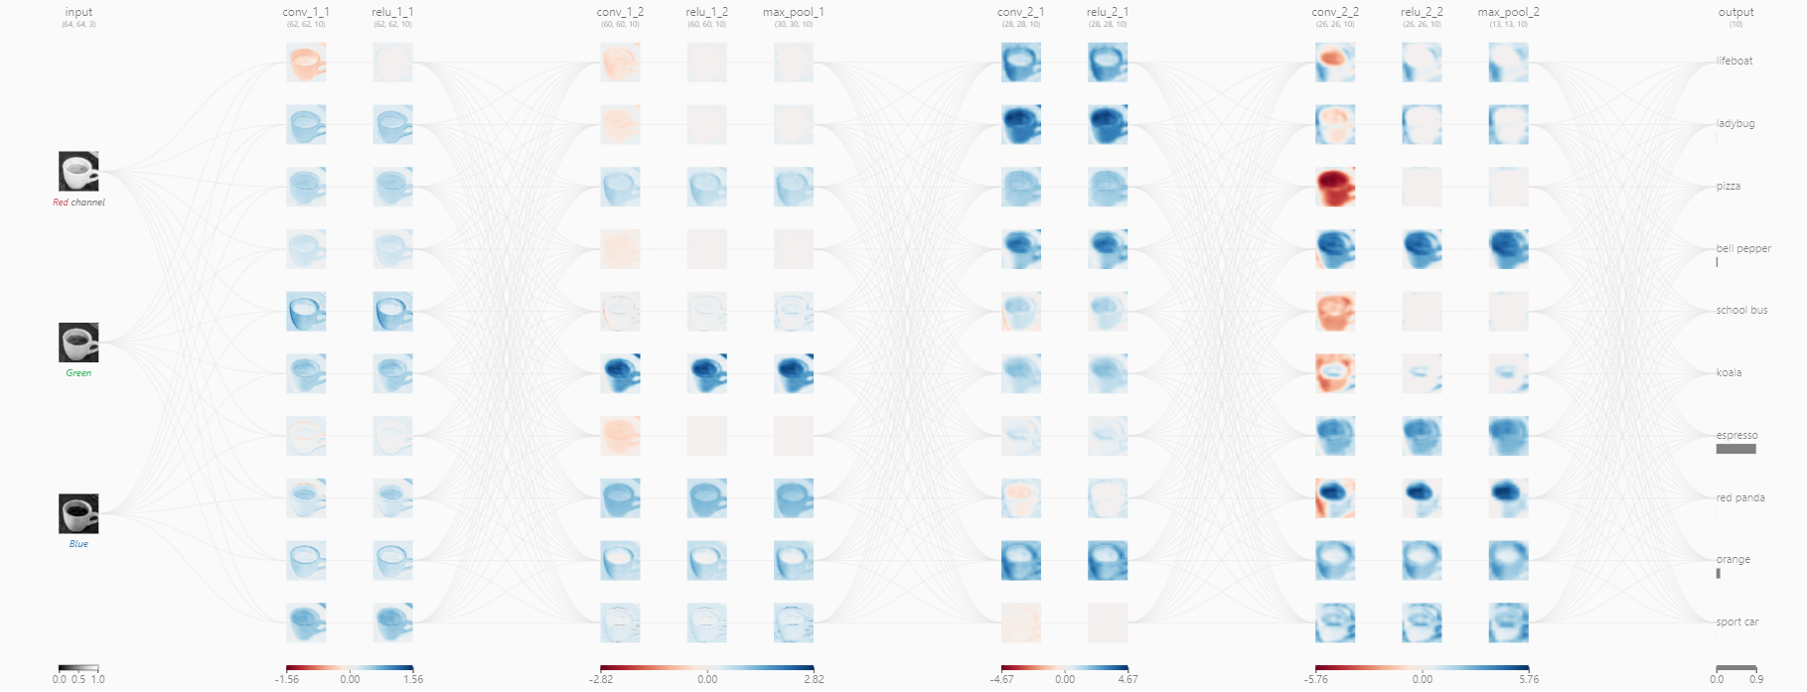

1. 探索网络结构： 一旦选择了模型和数据集，你将看到卷积神经网络的结构图。你可以点击不同层级节点，查看特征图、过滤器等详细信息。

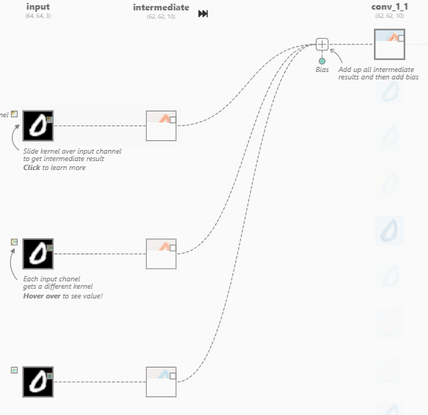

图1 卷积层的计算过程

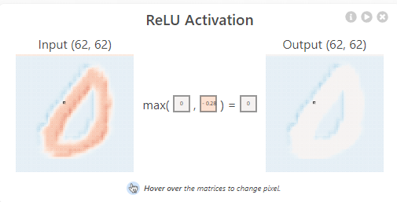

图2 激活函数计算过程

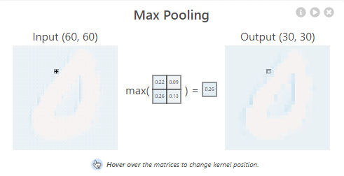

图3 最大池化层的计算过程

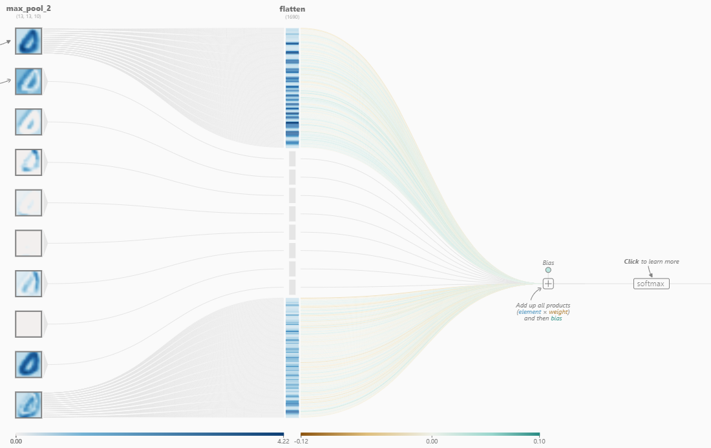

图4 得到预测结果的计算过程

综合以上试用体验，CNN Explainer作为一个交互式工具，在帮助用户理解卷积神经网络方面具有很高的教育性和可视化效果。通过实际操作和观察可视化结果，用户可以更深入地学习和探索深度学习模型的内部机制。